LAITURI-projekti
Koulutus- ja kehittämiskeskus Salmia
Salmirannantie 8
40520 Jyväskylä
salmia@salmia.fi
14.5.2014

Alueellisille TNO-asiantuntijoille ELY-keskuksissa

ELY-KESKUSTEN YHTEISTEN KEHITTÄMISRYHMIEN PERUSTAMINEN ALUEELLISEN ELINIKÄISEN OHJAUSTOIMINNAN TUEKSI

Salmian LAITURI-projekti kartoittaa TEM:n ja OKM:n tuella ELY-keskusten kiinnostusta osallistua kehittämisryhmiin, joiden tavoitteena on kehittää toiminnan laatua ja toisaalta hallita monimuotoinen ELO-toiminnan kokonaisuus nykyistä paremmin, mm. ELY-keskusten henkilöresurssien edelleen niukentuessa. Asia on ollut esillä mm.
TNO-asiantuntijoiden koulutuspäivillä Salmiassa 17.-18.3.2014.

Kehittämisryhmät on suunniteltu koottavan seuraavasti:
- Perustetaan esim. 5 ELY-keskusten yhdessä muodostamaa kehittämisryhmää
- Kussakin ryhmässä voi olla 2-4 ELY-keskusta, ja ryhmät muodostetaan ensisijaisesti sisällöllisen kiinnostuksen pohjalta.
- Ryhmiin osallistuvat alueellisten ELO-ryhmien puheenjohtajat ja sihteerit. Ryhmät kokoontuvat tilanteen ja tarpeen mukaan.
- Kehittämistyöllä palvellaan elinikäisen ohjauksen kansallista kehittämistyötä, ja ryhmät toimivat kiinteässä yhteistyössä valtakunnallisen ELO-ryhmän sekä ministeriöiden (TEM, OKM) kanssa

Kehittämisryhmien teemoiksi on esitetty keskeisimpinä:
- ELYjen tulosohjaus ja sen kehittäminen ELO-toiminnan osalta: alueellisten ELO-ryhmien kokoonpano ja tehtävät sekä ryhmien toiminnalle asetettavien minimivaatimusten valmistelu
- ELO-palvelujen saatavuuden parantaminen
- Ohjausosaamisen kehittäminen: Alueelliset ohjelmat ja valtakunnalliset koulutussuunnitelmat; myös ELO-ryhmien valmennus
- ELO-palvelujen laadun parantaminen (laatujärjestelmien rakentaminen ja minimivaatimukset – yhteistyössä tutkimusorganisaatioiden kanssa)
- Verkostojohtaminen ELO-toiminnassa

Lisäksi esillä on ollut esillä yksittäisiä teemoja, mm. ELOn rooli aluekehittämisessä, sidosryhmäviestinnän kehittäminen sekä erilaiset uudet avaukset (esim. senioriväestön koulutustarpeet)

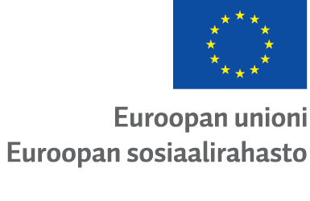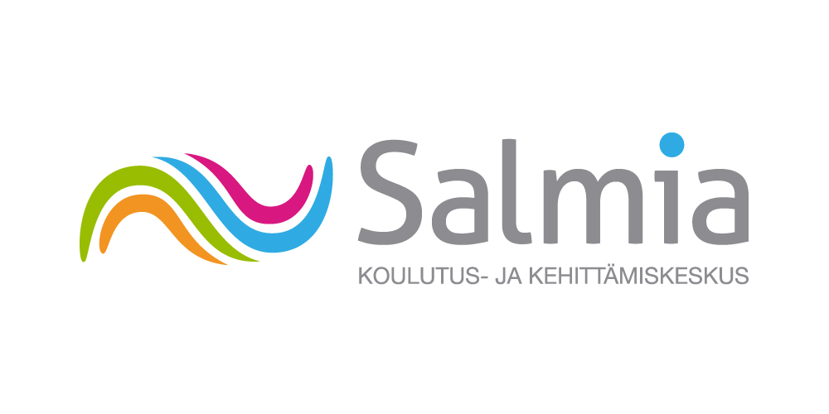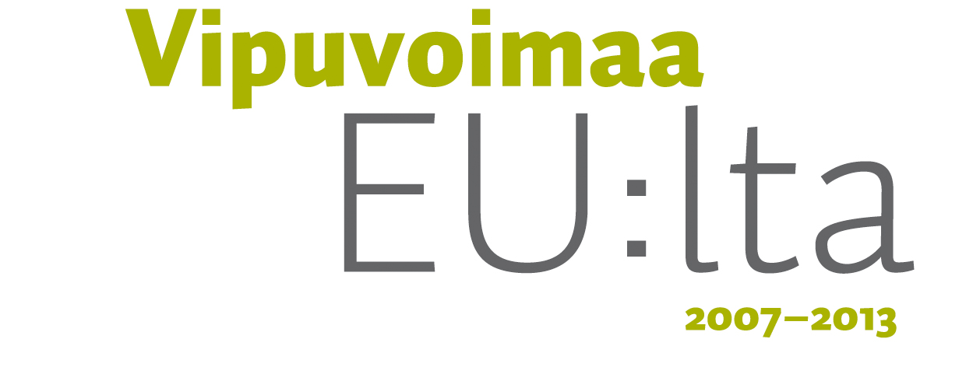
LAITURI-projekti

Asian käyntiin saattamiseksi pyydämme ilmoittamaan kiinnostuksenne seuraavasti:

Mikä/mitkä e.m. teemat (1-2 kpl) ovat osaltanne sellaisia, joita näkisitte hyödyllisiksi yhdessä 1-3 muun ELY-keskusten edustajien kanssa viedä eteenpäin, nyt koottavissa kehittämisryhmissä. Voitte esittää myös muita teemoja.

LAITURI-projekti kokoaa tiedot ja on mukana käynnistämässä toimintaa erikseen sovittavalla tavalla yhdessä TEM:in ja OKM:n edustajien kanssa. Kehittämisryhmien toimintaa tukevat lisäksi Salmia, VOKES sekä jatkossa mahdolliset rakennerahastohankkeet.

Pyydämme kannanottojanne teille ajankohtaisista teemoista viimeistään tiistaina 20.5.2014 sähköpostiosoitteella salmia@salmia.fi (sähköpostin aihekenttään tunnus: ELO-kehittämisryhmät). Myös muut kommentit, ideat ja ehdotukset kehittämisryhmien suunnitteluun ja toimintaan ovat tervetulleita.

Yhteistyöterveisin

Ari Hyyryläinen Antti Laitinen
rehtori / projektipäällikkö kehittämisasiantuntija
Salmia / LAITURI-projekti LAITURI-projekti

LAITURI-projekti

